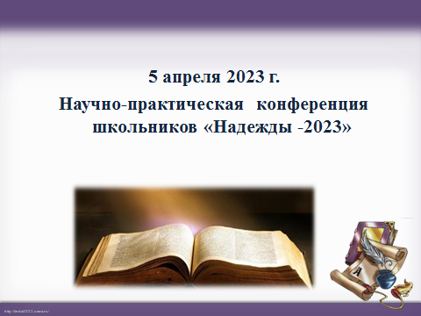
План проведения научно-практической конференции школьников «Надежды-2023»
Открытие конференции. 8 часов 15 минут. Актовый зал.
Работа секций.
Секция 1. «Мир своими руками». Урок-_2; аудитория слушателей – 5В класс, кабинет «Точка роста»
Куратор секции Трофимова Н.В.
 | Тема выступления | Ф.И. выступающего | класс | Ф.И.О. научного руководителя
1. | «Вышивка гладью» | Петрова Дарина | 7 «а» | Кудряшова Т.Б.
2. | «Вышивка крестом» | Калинина Ксения | 7 «а» | Кудряшова Т.Б.
3. | «Необычное в обычном». (Нетрадиционные техники рисования) | Цуганова Ева | 5 «в» | Паутова М.В.
4. | «Жила-была кукла…» (Изготовление текстильной куклы) | Савикова Анастасия | 5 «в» | Паутова М.В.

Секция 2. «Мир необычного в обычном». Урок-5; аудитория слушателей - 9Б класс ;кабинет24
Куратор секции ___Книжникова Ю.Н.
 | Тема выступления | Ф.И. выступающего | класс | Ф.И.О. научного руководителя
1. | «Физические основы игры в футбол» | Сизов Иван | 9 «а» | Болотова И.Н.
2. | «Лента Мёбиуса» | Назарова Варвара | 9 «а» | Белкова Г.А.
3. | «Жевательная резинка:  миф и реальность» | Головешкина Татьяна | 9 «а» | Овсянникова В.В.
4. | «Проект открытия собственного бизнеса» | Ягушкина Елена | 10 «а» | Рыбина О.Н.
Секция 3. «Мир художественного слова». Урок-1;аудитория слушателей 8Б класс ; кабинет-10
Куратор секции Курочкина И.В.
 | Тема выступления | Ф.И. выступающего | класс | Ф.И.О. научного руководителя
1. | «Мадонна» А.С.Пушкина . (А.С.Пушкин и Н.Н.Гончарова) | Борисова Полина | 9 «б» | Аникеева И.А.
2. | «Выразительные возможности предложений с однородными  членами в рассказе  Л.Н. Толстого «После бала» | Кулакова Анжелика | 9 «а» | Курочкина И.В.

Секция 4. «Мир истории». Урок-2; аудитория слушателей -8А ;кабинет-5
Куратор секции Рыбина О.Н.
 | Тема выступления | Ф.И. выступающего | класс | Ф.И.О. научного руководителя
1. | «Музыкальные инструменты моей малой родины» | Талыгина Милана | 9 «б» | Скоробогатова О.П.
2. | «Память народов о второй мировой войне» | Соколов Артем Михайлович 10А, Ястребова Виктория Алексеевна | 10 «Б» | Рыбина О.Н.
3. | «Краеведческая находка» | Колычева Александра Дмитриевна | 7 «а» | Тарасова Т.Б.

Секция 5. «Мир загадки». Урок-1; аудитория слушателей -6А ; кабинет-14
Куратор секции Паутова М.В.
 | Тема выступления | Ф.И. выступающего | класс | Ф.И.О. научного руководителя
1. | «Электромобиль или электрокар?» | Мышкин Дмитрий | 7 «в» | Кондырева Н.Ю.
2. | «Что внутри калейдоскопа или Волшебный мир зазеркалья». | Соболева Ульяна | 6 «в» | Паутова М.В.
3. | «Наблюдения за зимующими птицами» | Казиев Арсен | 5 «в» | Овсянникова В.В
4. | «Загадки соли» | Цуганова Ева | 5 «в» | Овсянникова В.В.
5. | «Свойства воды». | Бородулин Матвей | 5 «в» | Овсянникова В.В.

14 часов 10 минут. Актовый зал. Закрытие конференции. Подведение итогов. Вручение сертификатов.

